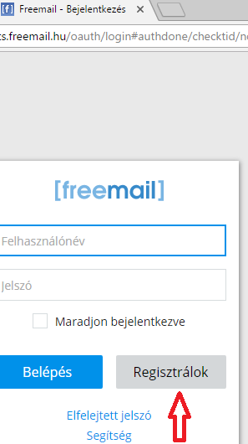**E-mail cím készítése**

A ***FreeMail*** egy ingyenes online levelező-rendszer, néhány lépésben könnyedén készíthetünk saját e-mail címet.

1. Indítsuk el a Google Chrome-ot és írjuk be a böngésző címsorába: [www.freemail.hu](http://www.freemail.hu)

2. Kattintsunk bal egérgombbal a Regisztrálok gombra!

3. A Postafiók azonosítónk lesz a felhasználói nevünk. A jelszavunkat kétszer kell megadnunk. A szükséges adatok megadása után kattintsunk a következő gombra!

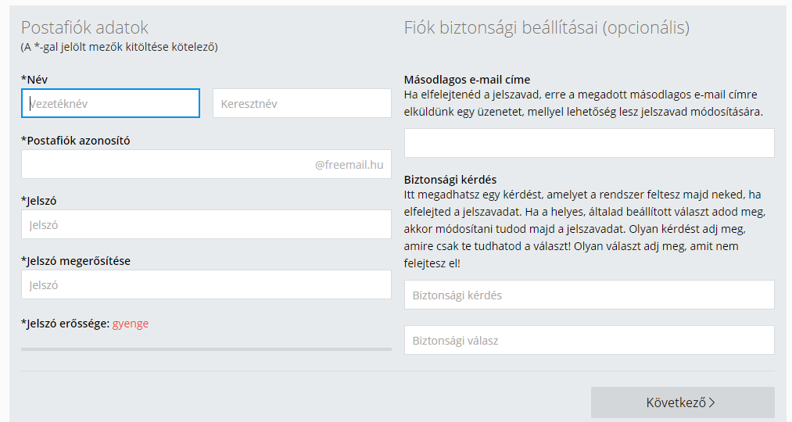

4. Néhány további adat megadása után a freemail címünk már el is készült.

5. Lépjünk be Postafiókunkba választott felhasználónevünkkel és jelszavunkkal!

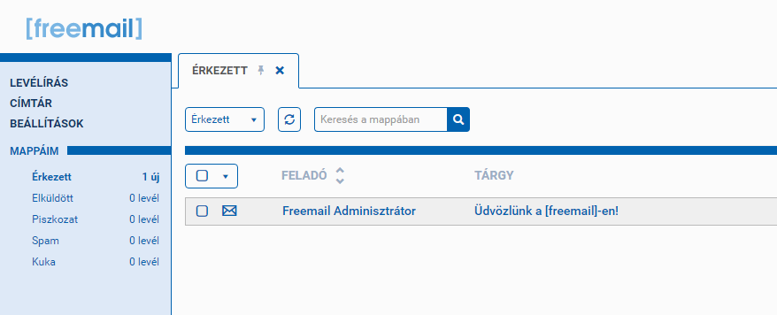

6. Érkezett leveleinket elolvashatjuk, törölhetjük, akár mi is írhatunk ismerőseinknek. A felület használata roppant egyszerű!